Лабораторная 5
Используя данные из материалов сделаем инъекции на сайте.
- Простая (Classic) SQL-инъекция для обхода авторизации
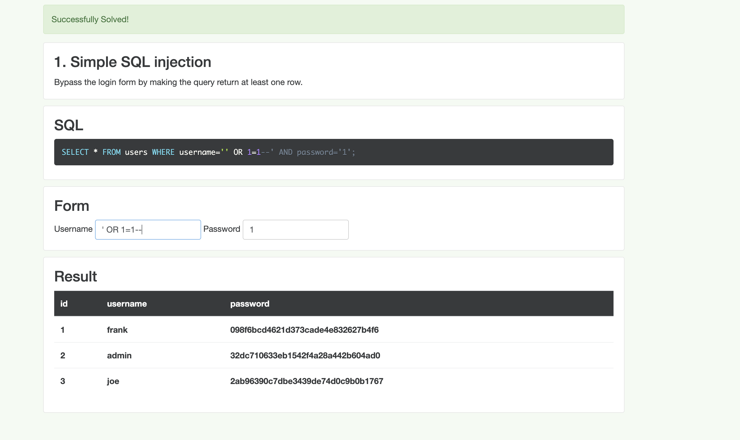
- Инъекция для вывода всех пользователей (UNION)
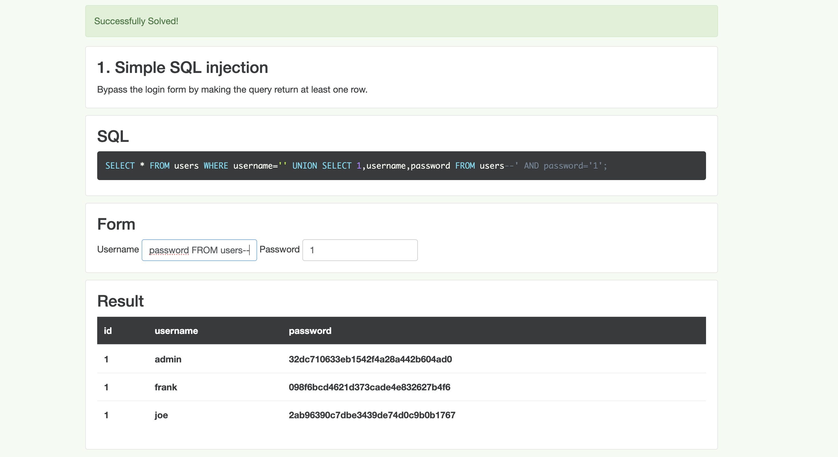
- Инъекция для получения ошибок (Error-Based SQL Injection)
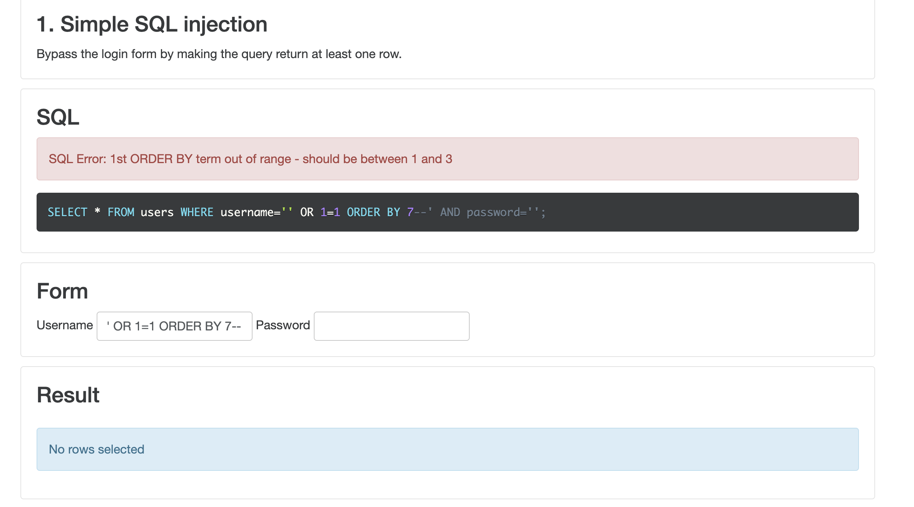
Как видим инъекции действительно работают на сайте для проверки безопасности.

